Semaine du 27/02/23 5D 5A 4E

1. Correction des exercices
Ex 12 p 25
875b879e72acd619046f122161cbdd12.png}}
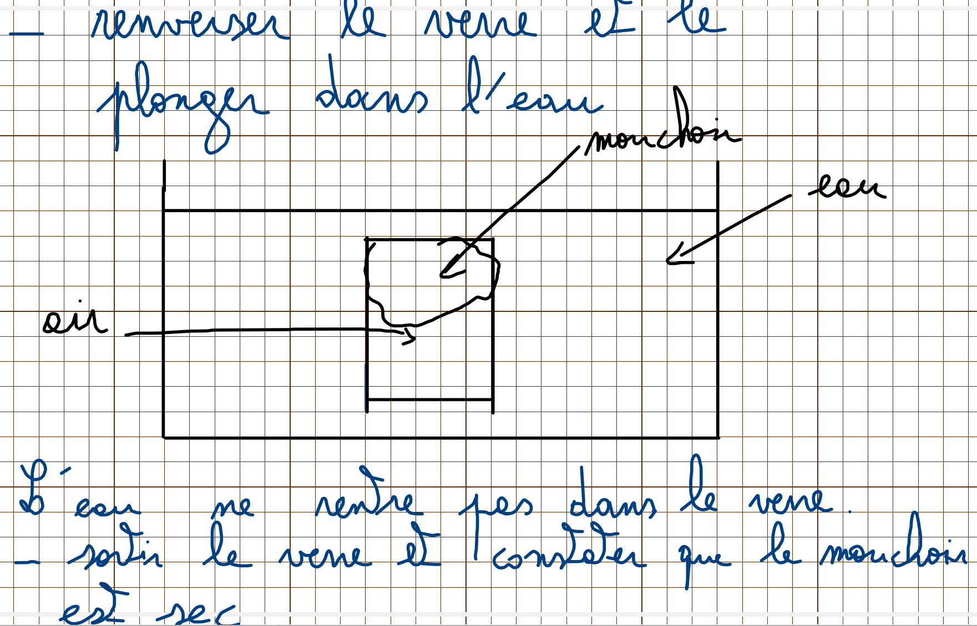msword

